APLIKASI CALL CENTER

Disusun Untuk Penilaian Sumatif Akhir Semester Genap

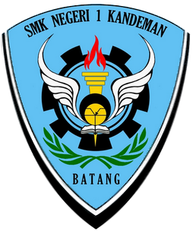

VIKO EDIYANSAH PUTRA (085742057061)
X PPLG 1

PENGEMBANGAN PERANGKAT LUNAK DAN GIM
SMK NEGERI 1 KANDEMAN
2026

LEMBAR PERSETUJUAN

LAPORAN PROYEK TUGAS AKHIR
PENILAIAN SUMATIF AKHIR SEMESTER GENAP
TAHUN PELAJARAN 2025/2026

“APLIKASI CALL CENTER”

Disusun Oleh :
VIKO EDIYANSAH PUTRA
NIS : 258740
Kelas : X PPLG 1

Laporan ini telah diperiksa, disetujui, dan disahkan oleh:

Hari/Tanggal: .....................
Tempat : …………….

Guru Mata Pelajaran

( )

KATA PENGANTAR

Puji syukur kami panjatkan ke hadirat Tuhan Yang Maha Esa, karena atas rahmat dan karunia-Nya kami dapat menyelesaikan laporan proyek akhir semester genap tahun pelajaran 2025/2026 yang berjudul “Aplikasi Call Center” dengan baik dan tepat waktu.
Laporan ini disusun sebagai salah satu bentuk pertanggungjawaban atas pelaksanaan proyek yang telah kami kerjakan, sekaligus sebagai sarana untuk menambah wawasan dan pengalaman dalam mengembangkan aplikasi berbasis web. Dalam proses pembuatan aplikasi ini, kami memperoleh banyak pengetahuan baru, mulai dari perancangan sistem, pengolahan data, hingga implementasi teknologi web.
Kami menyadari bahwa dalam penyusunan laporan ini tidak terlepas dari bantuan, bimbingan, dan dukungan dari berbagai pihak. Oleh karena itu, kami mengucapkan terima kasih kepada:
- Bapak/Ibu guru pembimbing yang telah memberikan arahan dan bimbingan selama proses pengerjaan proyek.
- Orang tua serta teman-teman yang telah memberikan dukungan dan motivasi.
- Semua pihak yang telah membantu, baik secara langsung maupun tidak langsung.
Kami menyadari bahwa laporan ini masih jauh dari sempurna. Oleh karena itu, kami mengharapkan kritik dan saran yang membangun demi perbaikan di masa yang akan datang. Semoga laporan ini dapat memberikan manfaat bagi pembaca dan menjadi referensi dalam pengembangan aplikasi serupa.
Akhir kata, kami berharap semoga laporan ini dapat memberikan kontribusi positif dalam dunia pendidikan dan teknologi informasi.

DAFTAR ISI

APLIKASI PRAKIRAAN CUACA BERBASIS WEB i
LAPORAN PROYEK TUGAS AKHIR ii
KATA PENGANTAR iii
DAFTAR ISI iv
BAB I 5
PENDAHULUAN 5
A. Latar Belakang Masalah 5
B. Rumusan Masalah 5
C. Batasan Masalah 2
D. Tujuan Pembuatan 2
BAB II 3
LANDASAN TEORI 3
BAB III 5
DESAIN DAN PERANCANGAN APLIKASI 5
A. Koding aplikasi 10
B. Tampilan Aplikasi 25
C. Deskripsi tampilan dan cara penggunaan 28
BAB V 31
PENUTUP 31
A. Simpulan 31
B. Saran 31
LAMPIRAN 33
LEMBAR BIMBINGAN 33

BAB I

PENDAHULUAN

- Latar Belakang Masalah
Perkembangan teknologi informasi yang semakin pesat telah memberikan kemudahan dalam berbagai aspek kehidupan manusia, termasuk dalam memperoleh akses bantuan pada situasi kritis secara cepat dan akurat. Salah satu kebutuhan krusial di tengah masyarakat adalah ketersediaan informasi nomor dan prosedur penanganan darurat. Kondisi darurat seperti kebakaran, tindak kriminalitas, maupun kebutuhan medis mendadak memerlukan tindakan respons cepat karena setiap detik sangat berharga untuk menyelamatkan nyawa dan harta benda.
Namun, dalam realitasnya, masyarakat sering kali mengalami kepanikan saat menghadapi situasi darurat sehingga lupa atau kesulitan mencari nomor kontak darurat resmi yang terpecah-pecah (seperti Pemadam Kebakaran, Kepolisian, dan Ambulans/Rumah Sakit). Selain itu, kurangnya edukasi mengenai panduan pertolongan pertama atau tindakan awal saat menunggu bantuan datang sering kali memperburuk dampak dari situasi darurat tersebut.
Oleh karena itu, diperlukan sebuah solusi digital berupa aplikasi berbasis web yang berfungsi sebagai pusat informasi layanan panggilan darurat terpadu yang cepat, mudah diakses, dan informatif. Aplikasi berbasis web dipilih karena sifatnya yang lintas platform, sehingga dapat diakses kapan saja dan di mana saja melalui berbagai perangkat (terutama smartphone) yang terhubung dengan internet tanpa perlu menginstal aplikasi tambahan.
Berdasarkan permasalahan tersebut, penulis mengembangkan sebuah website Layanan Panggilan Darurat (Call Center) dengan antarmuka yang bersih, kontras tinggi, dan fungsional. Website ini diharapkan dapat membantu masyarakat dalam melakukan panggilan darurat secara instan, memahami tindakan pertolongan pertama, serta mendukung kelancaran tugas dari instansi pelayanan publik terkait.

- Rumusan Masalah
Berdasarkan latar belakang telah diuraikan diatas, maka rumusan masalah dalam pembangunan aplikasi ini adalah sebagai berikut:
- Bagaimana merancang dan membangun website Layanan Panggilan Darurat (Call Center) yang memiliki tingkat keterbacaan (clarity) tinggi bagi pengguna yang sedang panik?
- Bagaimana menyajikan informasi mengenai profil layanan dan panduan langkah demi langkah penanganan darurat agar mudah dipahami pengguna?
- Bagaimana memastikan tampilan website dapat diakses secara responsif dan optimal di berbagai ukuran perangkat, khususnya perangkat mobile?

- Batasan Masalah
Agar pembahasan dalam laporan ini lebih terarah dan sesuai dengan ruang lingkup yang dikerjakan, maka penulis memberikan batasan masalah sebagai berikut:
- Aplikasi yang dibangun berbasis web statis front-end yang dijalankan melalui browser.
- Pengembangan website menggunakan teknologi web dasar yaitu HTML sebagai penata struktur, CSS sebagai pengatur tata letak dan visualisasi.
- Fitur utama dibatasi pada halaman Beranda (Lihat kontak Damkar, Polisi, Medis), halaman Tentang Kami (informasi website), dan halaman Panduan (prosedur dasar penanganan darurat).
- Desain website difokuskan pada konsep responsif untuk mendukung akses cepat melalui perangkat smartphone.

- Tujuan Pembuatan
Adapun tujuan dari pembuatan proyek ini adalah sebagai berikut:
- Menghasilkan website Layanan Panggilan Darurat (Call Center) terpadu yang dapat menjadi pusat informasi darurat yang cepat, andal, dan mudah diakses oleh masyarakat luas.
- Menyediakan menu edukasi berupa panduan langkah demi langkah (step-by-step) penanganan awal situasi darurat (kebakaran, kecelakaan, medis).
- Meningkatkan pemahaman, keterampilan, dan portofolio penulis dalam pengembangan web design menggunakan HTML dan CSS.
- Menerapkan teori-teori pemrograman web yang telah dipelajari selama masa belajar ke dalam bentuk proyek nyata yang bermanfaat bagi kemanusiaan dan pelayanan publik.

BAB II

LANDASAN TEORI

  - Pengertian HTML, CSS
HTML (HyperText Markup Language) adalah bahasa markup standar yang digunakan untuk membuat dan menyusun struktur halaman web. HTML berfungsi untuk menentukan elemen-elemen pada halaman web seperti teks, gambar, tautan, tabel, dan berbagai komponen lainnya. Dengan menggunakan HTML, pengembang dapat membuat kerangka dasar dari sebuah website sehingga dapat ditampilkan oleh browser.

CSS (Cascading Style Sheets) adalah bahasa yang digunakan untuk mengatur tampilan dan gaya dari elemen-elemen yang telah dibuat menggunakan HTML. CSS memungkinkan pengembang untuk mengatur warna, ukuran font, layout, jarak antar elemen, serta responsivitas tampilan pada berbagai perangkat. Dengan kombinasi HTML dan CSS, sebuah website tidak hanya memiliki struktur yang baik tetapi juga tampilan yang menarik dan user-friendly.

  - Pengertian Website
Website adalah kumpulan halaman web yang saling terhubung dan dapat diakses melalui jaringan internet menggunakan browser. Website biasanya memiliki domain atau alamat tertentu sehingga mudah diakses oleh pengguna.

Website dapat bersifat statis maupun dinamis. Website statis menampilkan informasi yang tetap dan jarang berubah, sedangkan website dinamis dapat menampilkan data yang selalu diperbarui, biasanya dengan bantuan database dan bahasa pemrograman tambahan seperti JavaScript atau PHP.

Dalam konteks proyek ini, website digunakan sebagai media untuk menampilkan informasi prakiraan cuaca secara real-time sehingga pengguna dapat dengan mudah mengakses informasi cuaca melalui perangkat mereka.

  - Pengertian Aplikasi Call Center
Layanan darurat adalah bentuk pelayanan publik yang disediakan oleh instansi berwenang untuk memberikan respons cepat, tindakan segera, serta pertolongan pertama terhadap situasi kritis yang mengancam nyawa, kesehatan, hak milik, maupun keamanan masyarakat. Situasi darurat ini bersifat dinamis, tidak dapat diprediksi, dan dapat terjadi dalam waktu singkat—seperti insiden kebakaran, tindak kriminalitas, hingga serangan medis akut. Keberhasilan penanganan situasi ini sangat bergantung pada kecepatan waktu tanggap (response time).
Call Center adalah sistem pusat kendali komunikasi yang berfungsi untuk menerima, memproses, dan menyalurkan laporan dari masyarakat mengenai situasi darurat kepada unit pelaksana lapangan terkait (seperti Pemadam Kebakaran, Kepolisian, atau Ambulans/Rumah Sakit). Keberadaan call center terpadu sangat penting dalam memangkas birokrasi komunikasi di masyarakat, terutama di Indonesia yang memiliki nomor darurat spesifik per instansi. Dengan adanya pusat informasi terpadu, masyarakat tidak perlu membuang waktu mencari nomor kontak yang terpisah saat berada dalam kondisi panik.
Dalam proyek “Aplikasi Call Center”, penyediaan akses kontak darurat terpadu dan panduan keselamatan menjadi fokus utama yang disajikan kepada pengguna. Aplikasi ini bertujuan untuk memberikan informasi kontak darurat yang akurat, mudah diakses, dan memiliki fungsionalitas sebagai pusat informasi nomor telepon darurat, sehingga dapat membantu pengguna dalam memperoleh bantuan secara efektif dan efisien di saat kritis.

BAB III

DESAIN DAN PERANCANGAN APLIKASI

  - Desain tampilan aplikasi
Desain aplikasi “Aplikasi Call Center” dibuat dengan mempertimbangkan kemudahan penggunaan (user friendly), tampilan yang sederhana, serta aksesibilitas yang baik pada berbagai perangkat.
- Struktur Halaman
Aplikasi ini dirancang memiliki beberapa bagian utama, yaitu:
Komponen Navigasi Statis (Header & Footer): Komponen ini bersifat konsisten di setiap halaman projek. Header memiliki latar belakang putih bersih, memuat identitas logo teks "Call Center" berwarna biru tua di sisi kiri serta menu navigasi linier (Beranda, Tentang Kami, Panduan) di sisi kanan. Footer menggunakan latar belakang putih kelabu minimalis dengan teks identitas hak cipta pembuat (© CALL CENTER - X PPLG 1).
Halaman Beranda (beranda.html): Berfungsi sebagai gerbang utama. Menampilkan judul besar " Call Center " dengan teks penjelas "Informasi tentang nomor-nomor.". Di bawahnya terdapat 3 buah kartu layanan (Damkar, Kepolisian, Ambulans & RS) yang tersusun horizontal berisikan deskripsi singkat dan tombol "Lihat Kontak" dengan kode warna khusus.
Halaman Tentang Kami (tentang.html): Memuat sebuah kartu kontainer putih besar di tengah layar yang berisi teks penjelasan mengenai visi dan fungsionalitas utama aplikasi sebagai penyedia informasi kontak layanan umum masyarakat.
Halaman Panduan (panduan.html): Berisikan tata cara dan alur penggunaan sistem. Informasi disajikan secara terstruktur menggunakan daftar urutan berbasis ikon lingkaran angka biru (1 sampai 4) mulai dari: Buka Website, Identifikasi Permasalahan, Pilih Layanan, hingga Tentukan Nomor Telepon.
Sub-Halaman Konten Kontak Darurat (Damkar.html, polisi.html, kesehatan.html): Halaman spesifik yang akan terbuka secara interaktif ketika pengguna menekan tombol "Lihat Kontak" di beranda. Halaman-halaman ini menyajikan daftar instansi lokal (Contoh: wilayah Kabupaten Batang) yang disusun secara vertikal dalam bentuk daftar baris (list-row container). Setiap baris memiliki aksen garis vertikal tebal di sisi kiri dan nomor telepon berwarna kontras di sisi kanan yang siap dihubungi.
- Desain Antarmuka (User Interface)
Tampilan aplikasi dirancang menggunakan konsep minimalis agar mudah dipahami oleh pengguna. Warna yang digunakan cenderung lembut dan identik dengan cuaca, seperti biru (langit), putih (awan), dan abu-abu (mendung).
- Responsivitas
Aplikasi dibuat responsif agar dapat diakses melalui berbagai perangkat seperti komputer, tablet, dan smartphone. Penggunaan CSS memungkinkan tata letak menyesuaikan ukuran layar pengguna.
- Alur Penggunaan Aplikasi
- Pengguna membuka website.
- Pengguna memasukkan nama kota pada kolom pencarian.
- Sistem menampilkan hasil prakiraan cuaca berdasarkan input pengguna.

  - Alat dan bahan yang digunakan
Dalam pembuatan “Aplikasi Call Center”, diperlukan beberapa alat dan bahan yang mendukung proses pengembangan, khususnya menggunakan HTML dan CSS.
  - Alat yang Digunakan
Alat merupakan perangkat yang digunakan untuk membuat dan menjalankan aplikasi, antara lain:
Perangkat Keras (Hardware)
- Laptop atau computer
- Minimal RAM 4 GB
- Keyboard dan mouse
Perangkat Lunak (Software)
Text Editor (contoh: Visual Studio Code, Sublime Text, atau Notepad++)
Web Browser (Google Chrome, Mozilla Firefox, atau Microsoft Edge)
Sistem Operasi (Windows, Linux, atau macOS)

  - Bahan yang Digunakan
Bahan merupakan komponen utama dalam pembuatan aplikasi, yaitu:
HTML (HyperText Markup Language)
Digunakan sebagai komponen utama untuk membangun struktur dasar seluruh halaman web (beranda.html, tentang.html, panduan.html, damkar.html, polisi.html, dan kesehatan.html). Elemen HTML digunakan untuk menyusun heading, paragraf informasi, wadah kartu (card container), daftar baris (list row), tautan navigasi (hyperlink), hingga struktur teks tombol aksi.
CSS (Cascading Style Sheets)
Digunakan untuk mengontrol visualisasi, estetika, dan tata letak halaman website. CSS berperan penting dalam mengatur skema kode warna khusus (merah, biru, hijau), memberikan kelengkungan sudut pada kontainer (border-radius), memberikan efek bayangan halus (box-shadow), mengatur kerapian jarak (padding dan margin), serta memastikan seluruh halaman tampil responsif di berbagai ukuran layar device.
Aplikasi Browser (Google Chrome / Microsoft Edge)
Digunakan sebagai lingkungan pengujian (development environment) untuk menjalankan, melihat hasil, serta mengevaluasi fungsionalitas kode HTML dan CSS yang telah ditulis secara lokal melalui jalur direktori penyimpanan komputer.
Data Nomor Darurat (Opsional)
Data nomor darurat dapat diperoleh dari Media Sosial seperti Facebook, Instagram, dan Google agar menampilkan data nomor yang asli dan terpercaya.

  - Kebutuhan Desain Web
Dalam merancang aplikasi Call Center, beberapa aspek desain yang diperhatikan antara lain:
- Layout Terstruktur dan Konsisten Menggunakan pembagian komponen yang seragam di setiap halaman (header navigasi di atas, content kartu di tengah, dan footer di bawah) untuk memudahkan pengguna memahami perpindahan halaman secara instan.
- Pemilihan Warna Kedaruratan (Color-Coded) Menggunakan skema warna intuitif sebagai penanda visual universal: warna merah untuk Pemadam Kebakaran, biru tua untuk Kepolisian, dan hijau untuk Ambulans/RS. Latar belakang dibuat netral agar informasi nomor kontak terlihat mencolok.
- Tipografi yang Tegas dan Jelas Menggunakan jenis font yang mudah dibaca dengan ukuran besar dan tebal (bold), khususnya pada judul halaman dan nomor telepon, guna mempercepat proses pemindaian (scanning) informasi dalam hitungan detik.
- User Experience (UX) Responsif & Efisien Memangkas alur akses informasi dimana pengguna dapat melihat daftar nomor spesifik wilayah (seperti Kabupaten Batang) hanya dengan satu kali klik pada tombol "Lihat Kontak", serta memastikan tata letak tetap rapi saat diakses melalui smartphone.

Dengan adanya perancangan desain serta pemilihan alat dan bahan yang tepat, diharapkan aplikasi Call Center ini dapat berjalan dengan baik dan memberikan informasi yang bermanfaat bagi pengguna.

BAB IV
IMPLEMENTASI DAN ANALISA

- Koding aplikasi
- HTML
Kode HTML file beranda.html
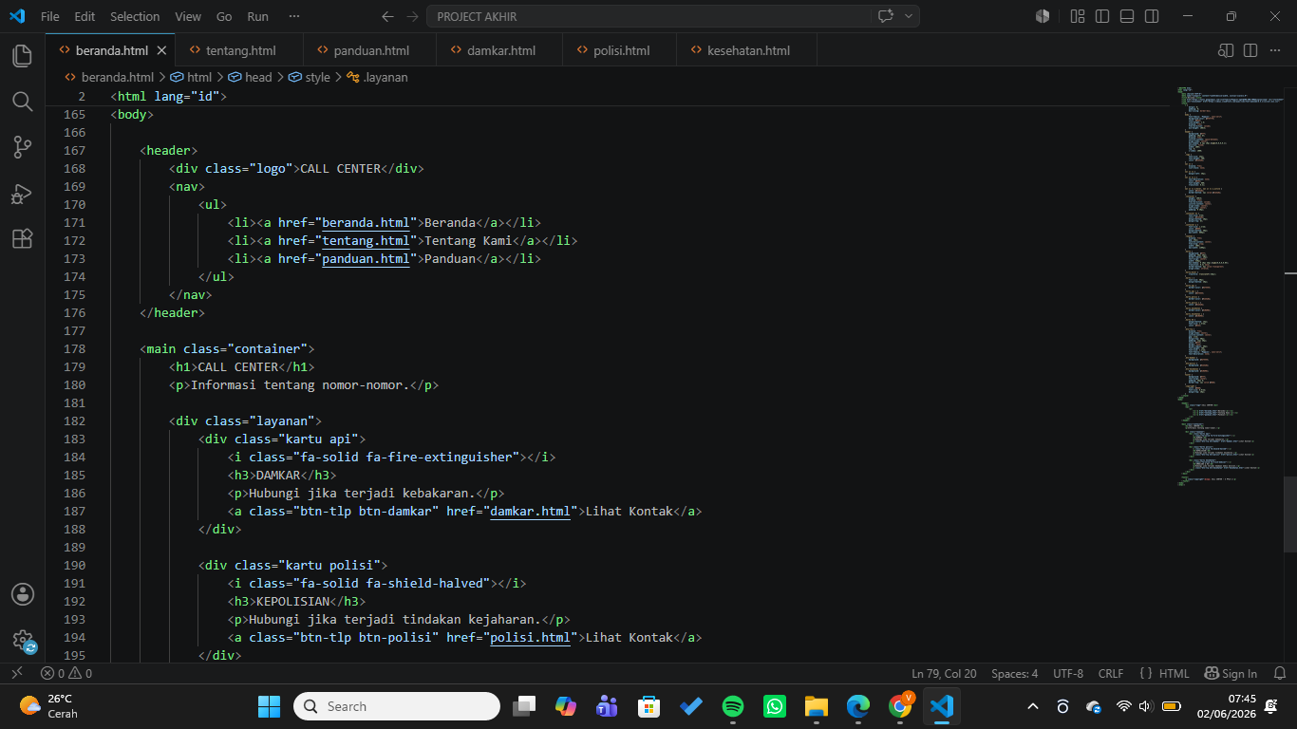
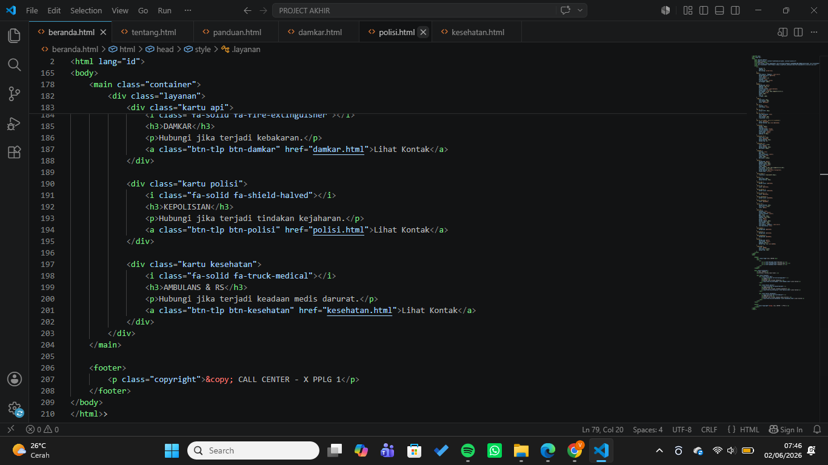
Kode HTML file tentang.html
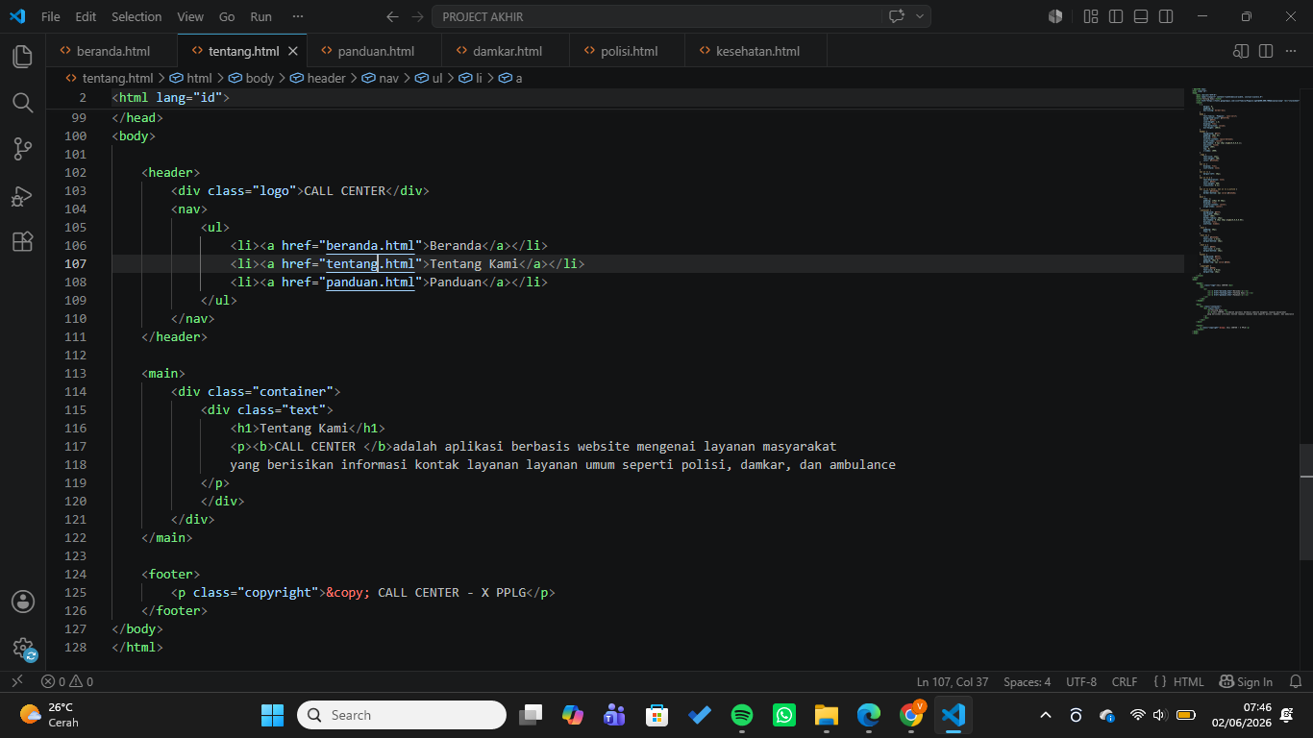
Kode HTML file panduan.html
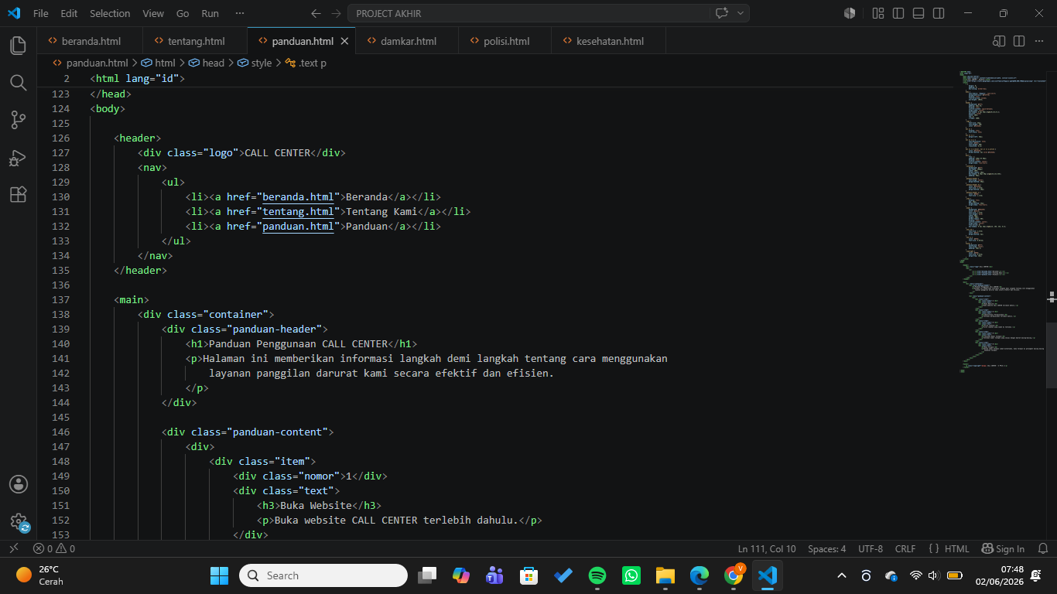
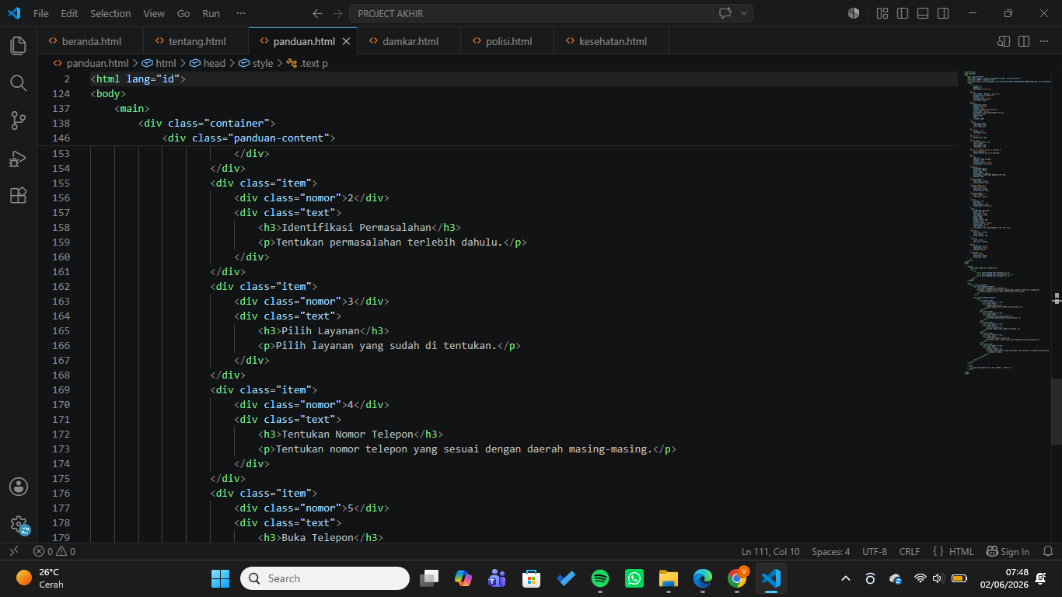
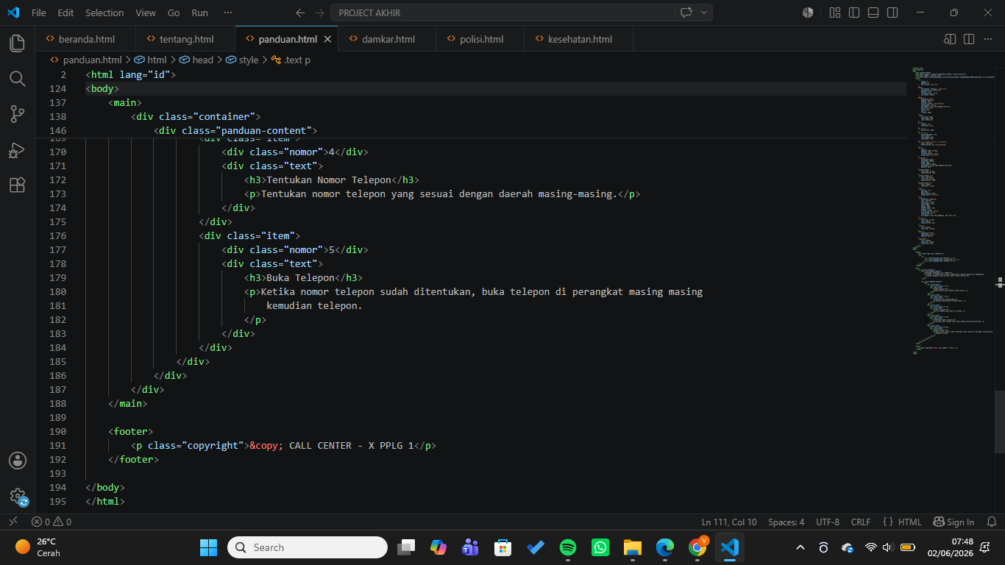
Kode HTML file damkar.html
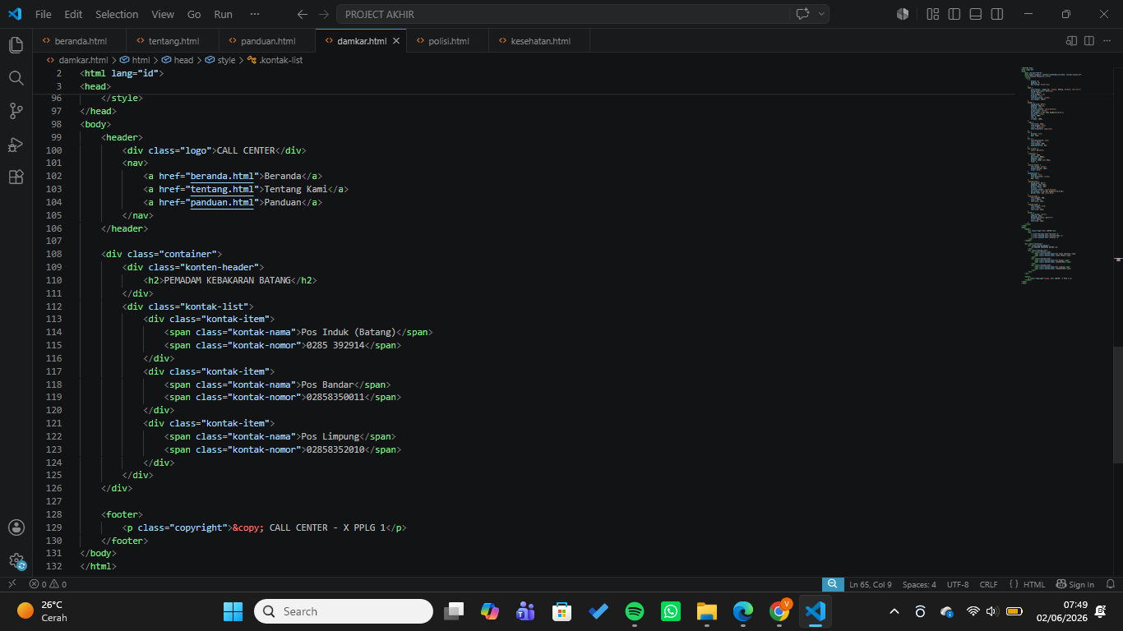
Kode HTML file polisi.html
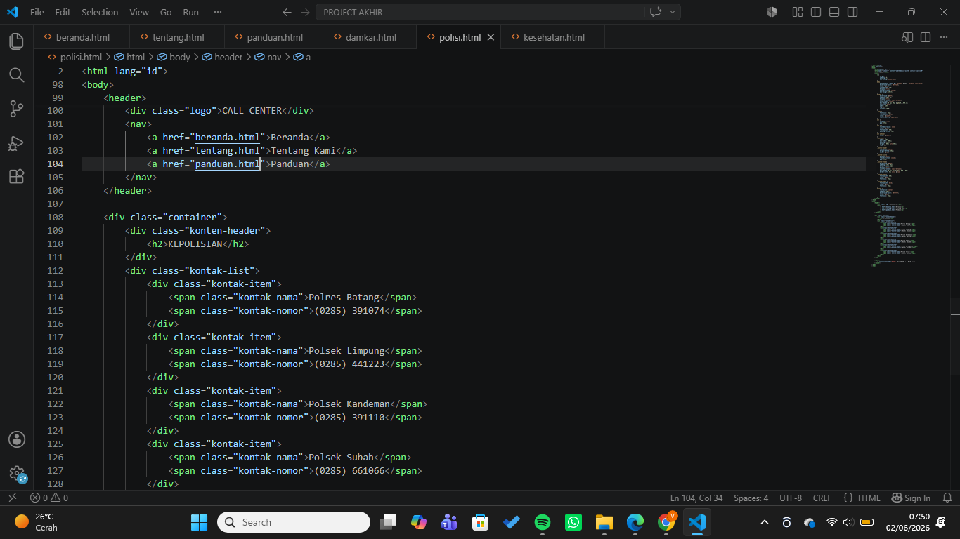
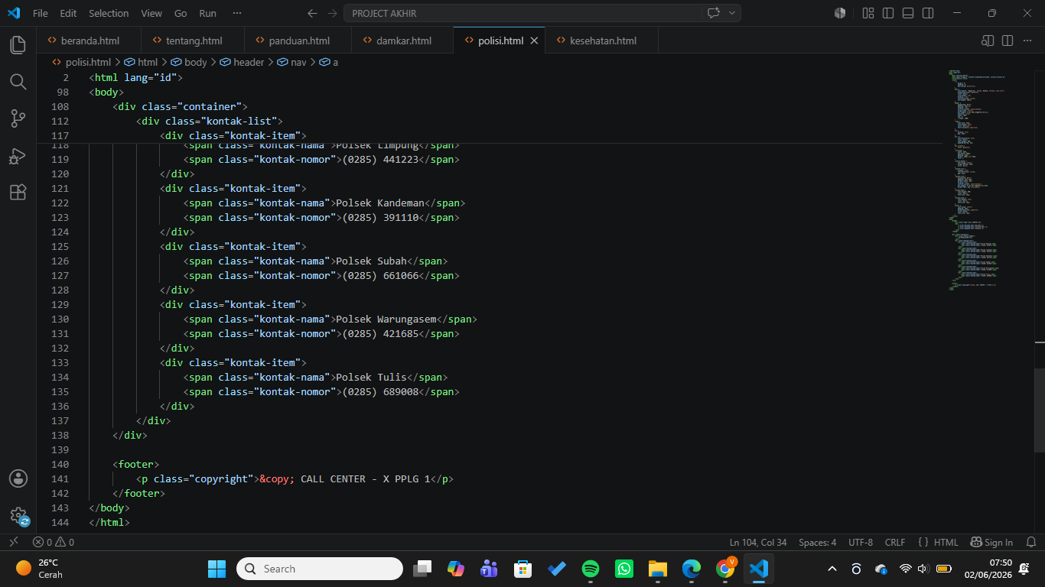
Kode HTML file kesehatan.html
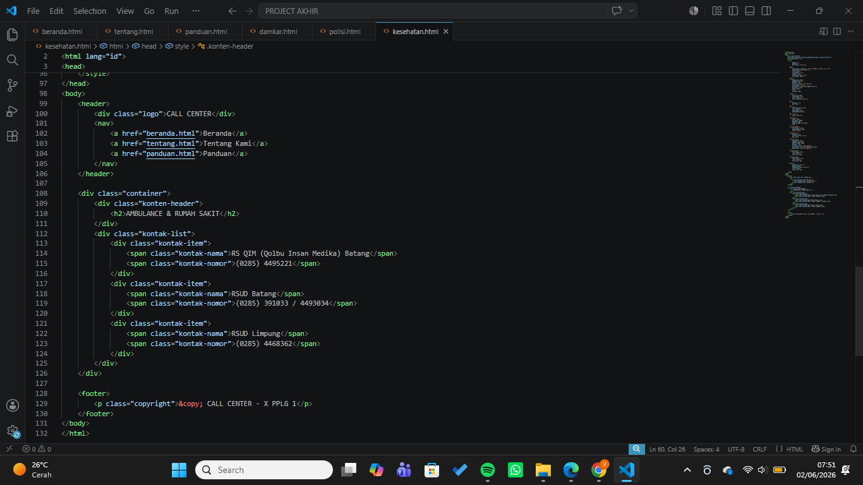

- CSS
Kode CSS file beranda.html
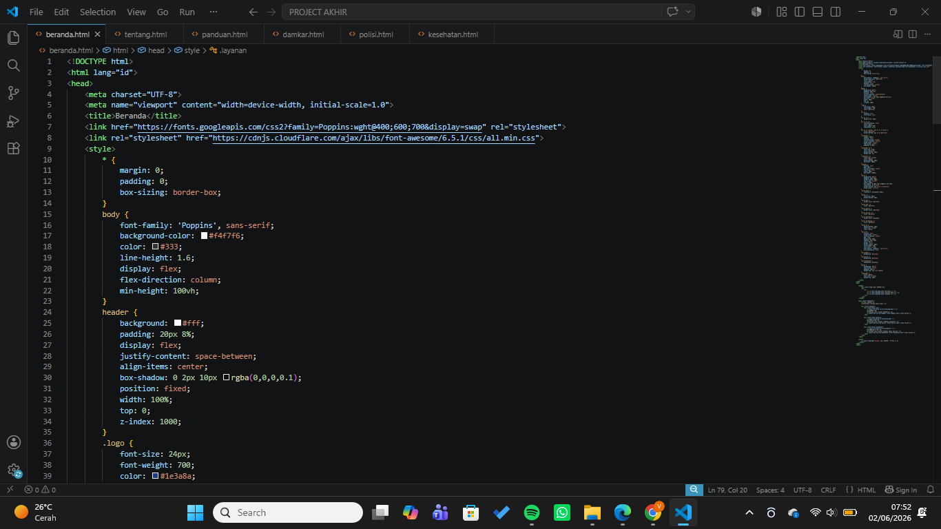
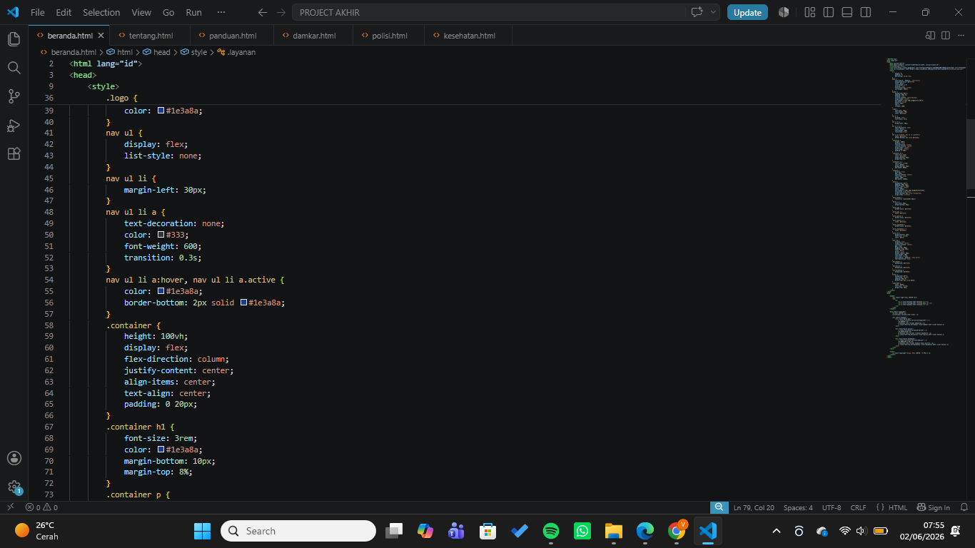
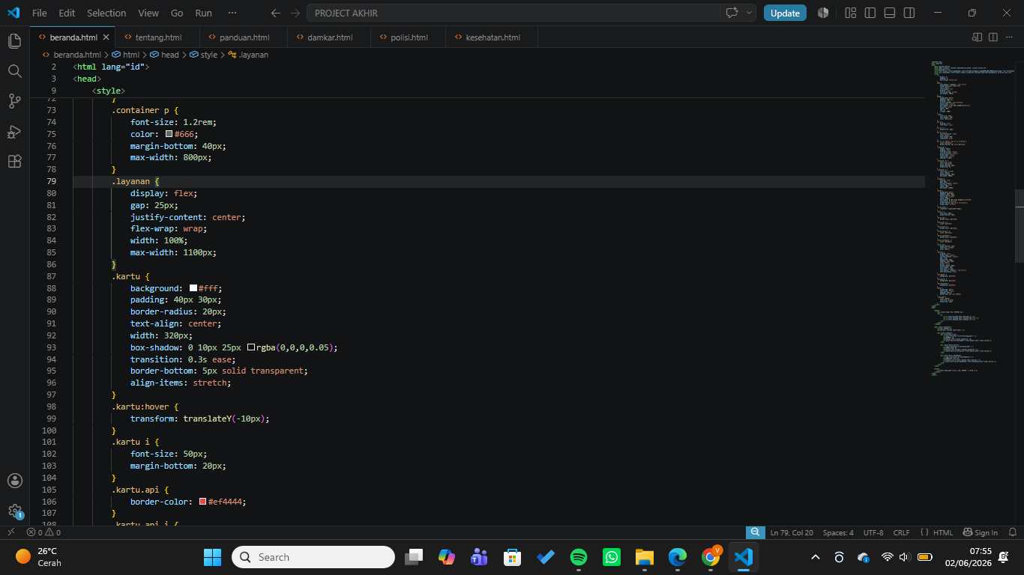
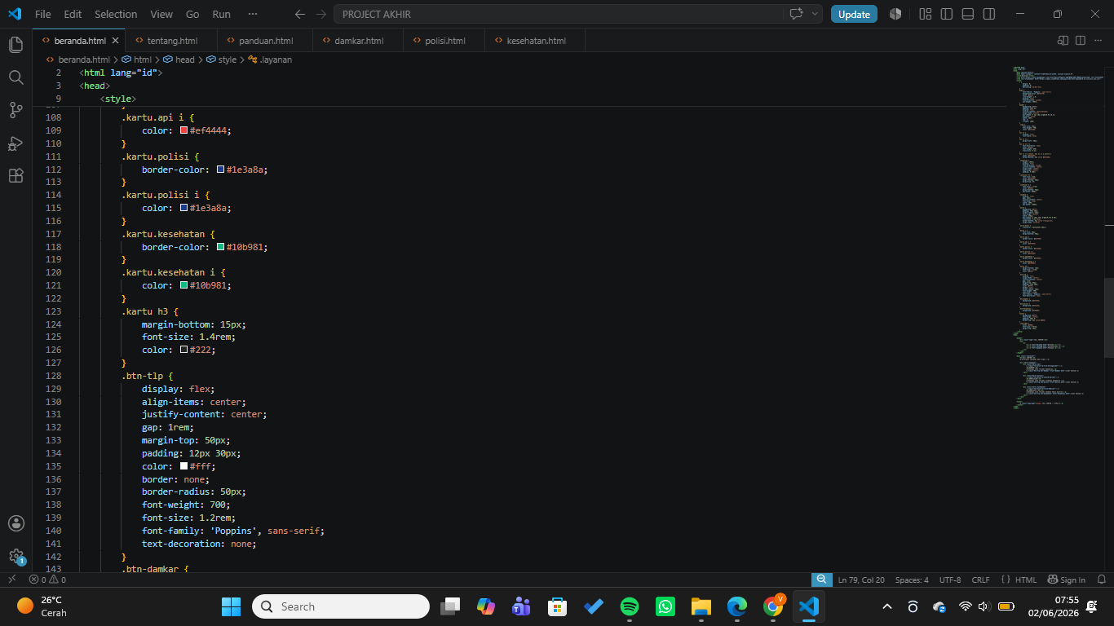
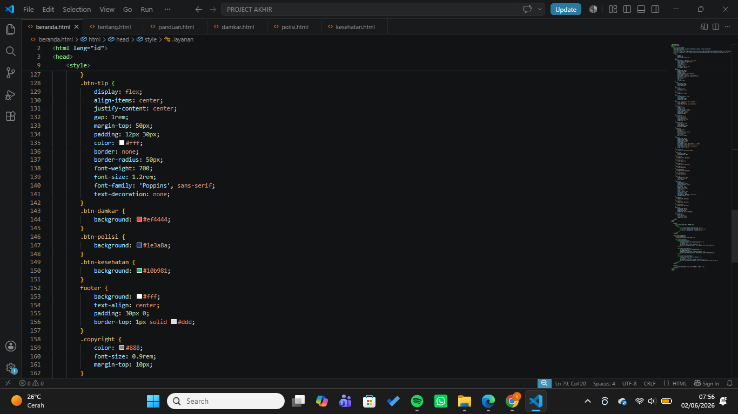
Kode CSS file tentang.html
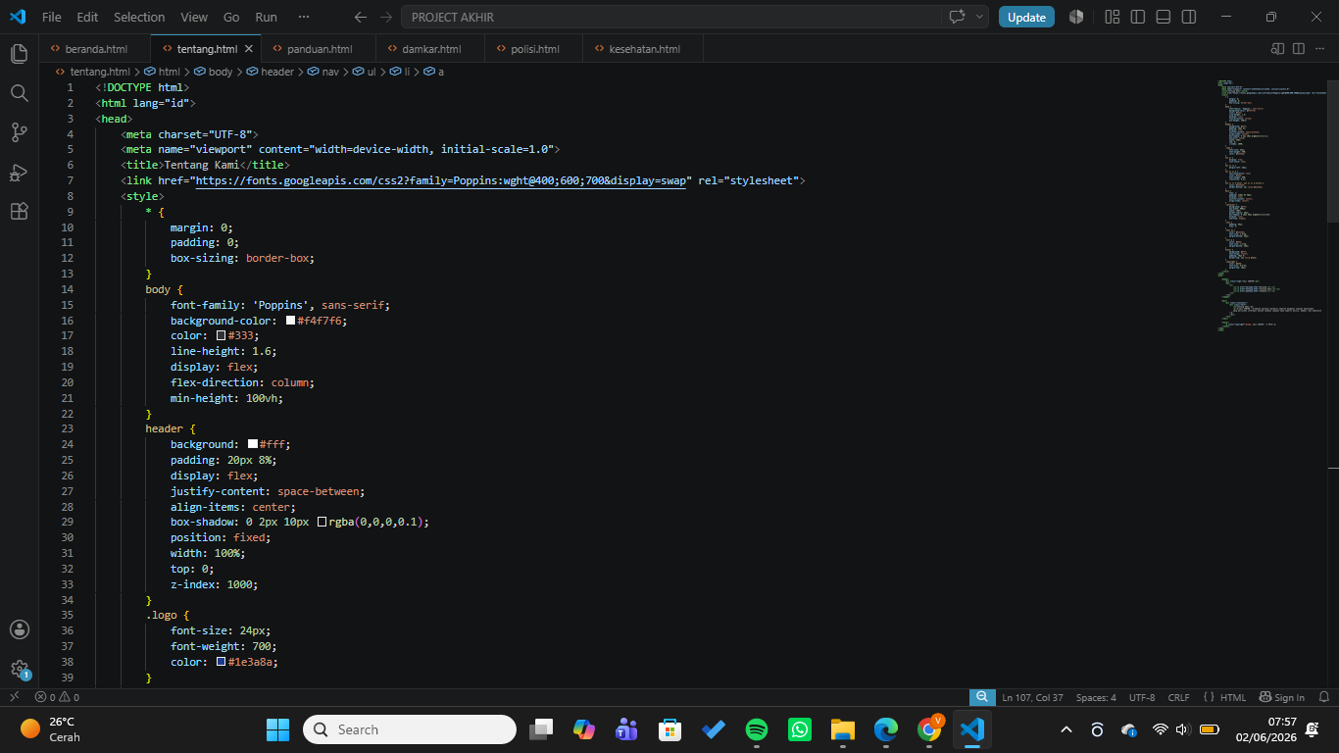
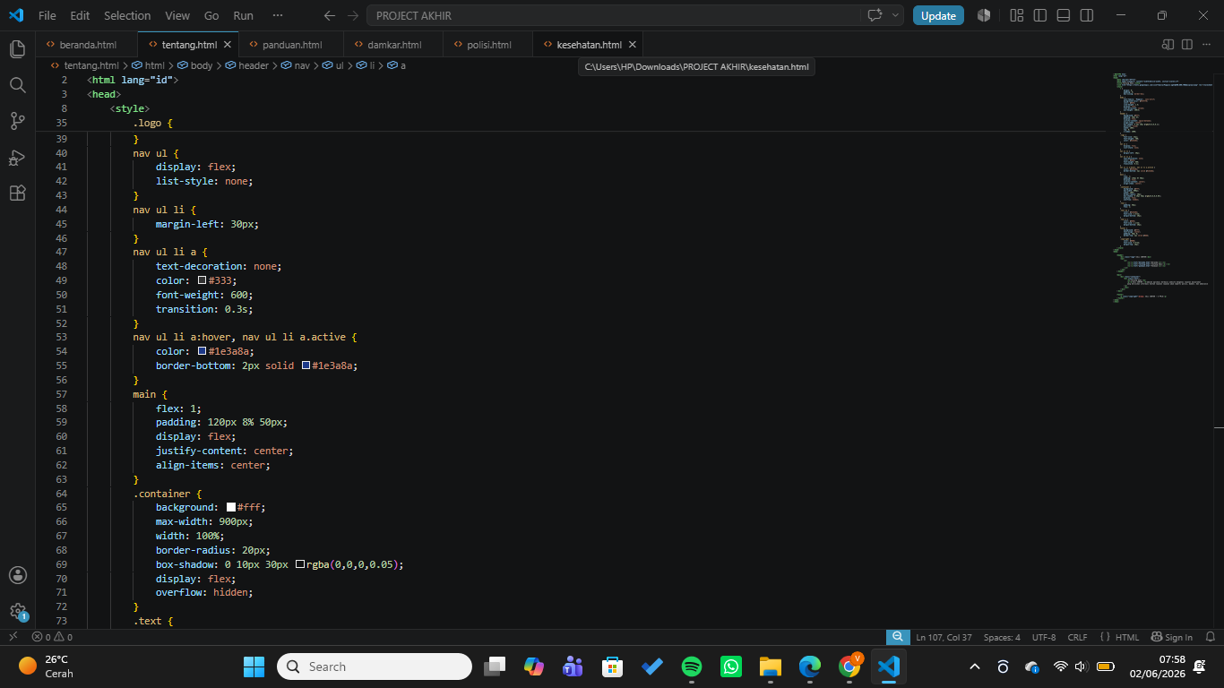
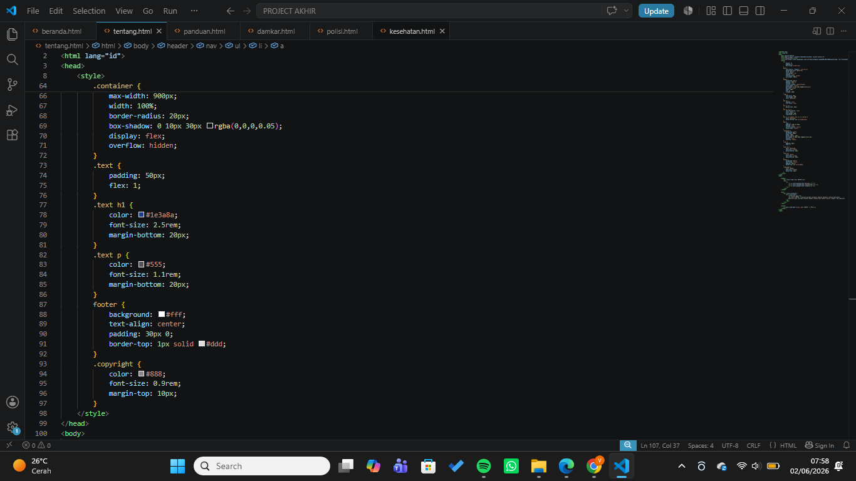
Kode CSS file panduan.html
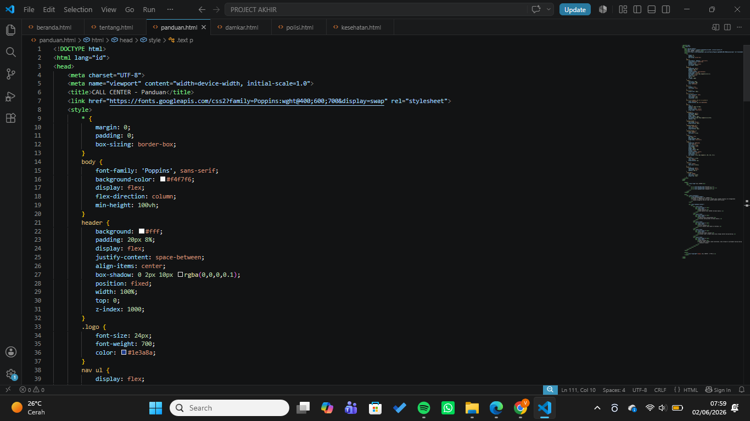
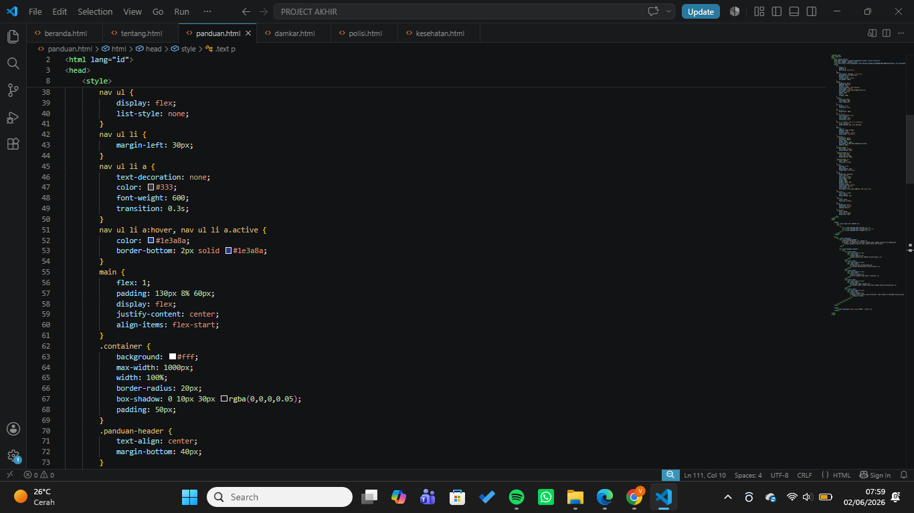
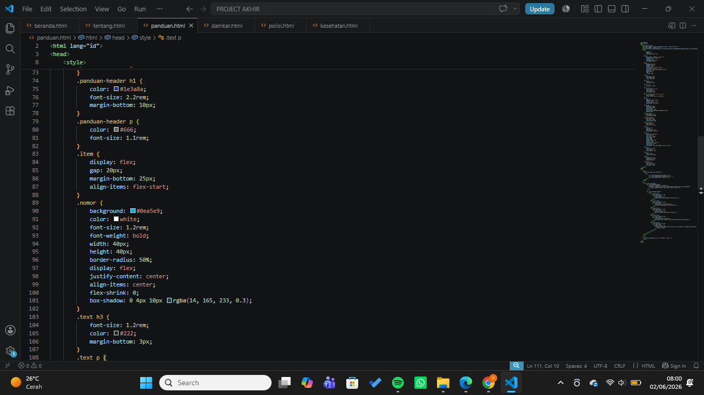
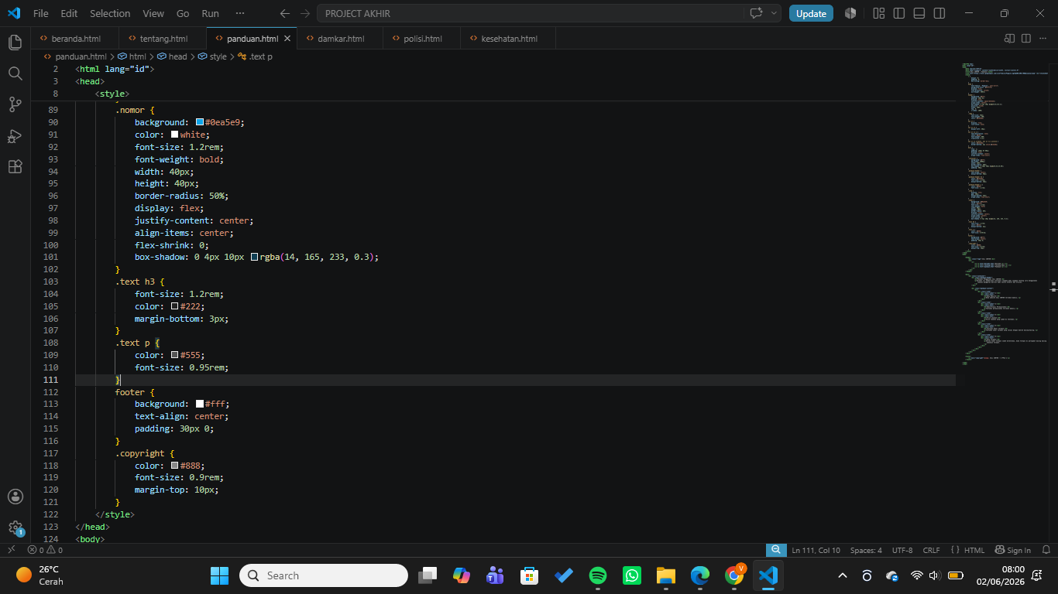
Kode CSS file damkar.html
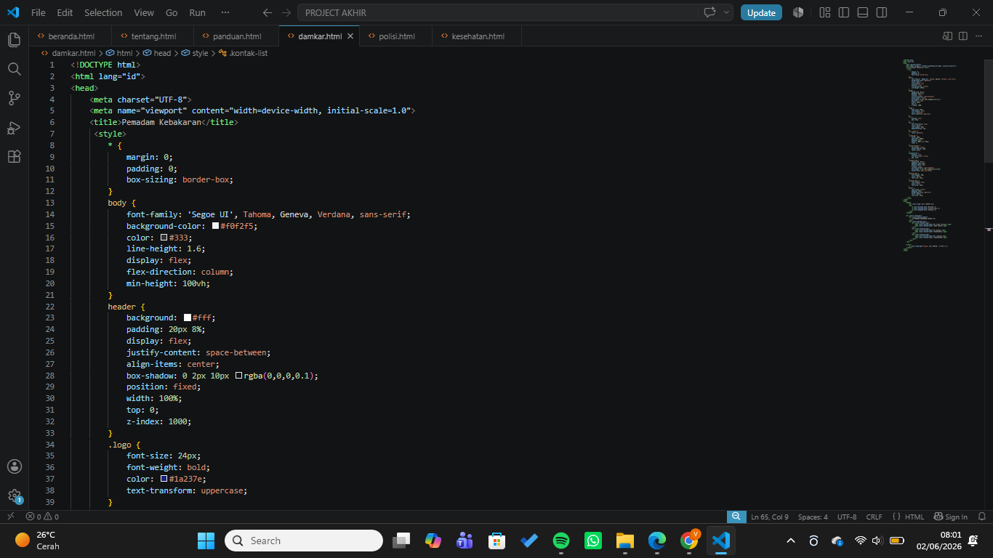
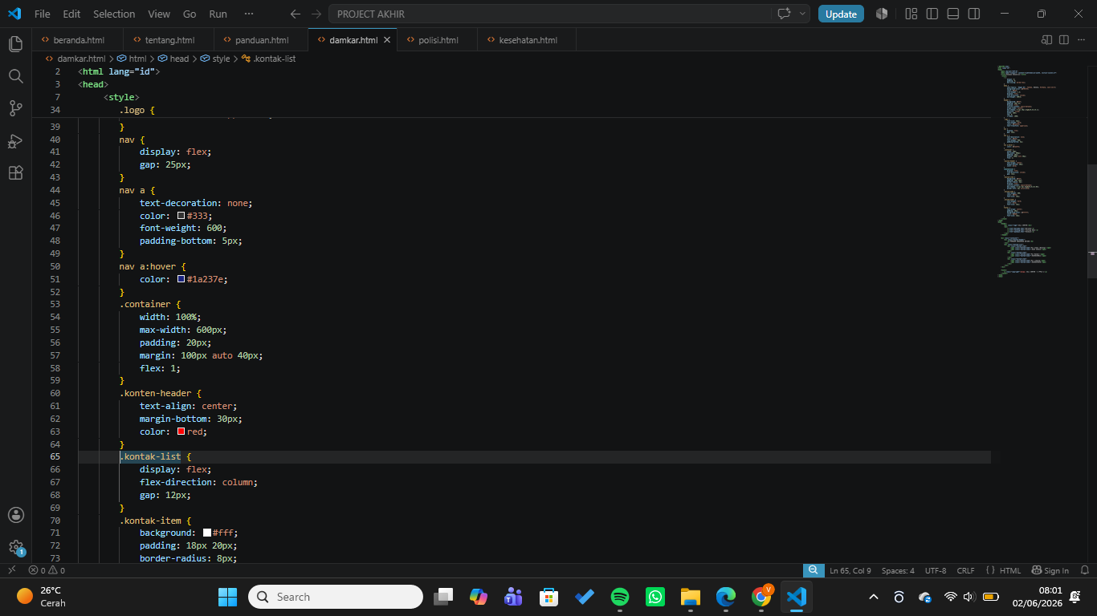
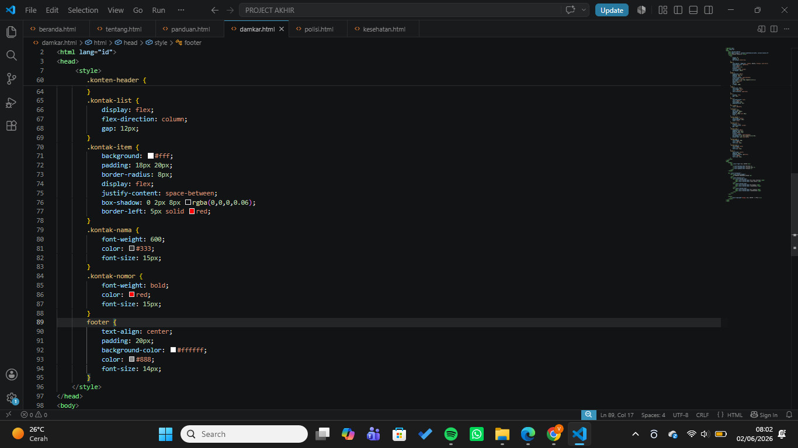
Kode CSS file polisi.html
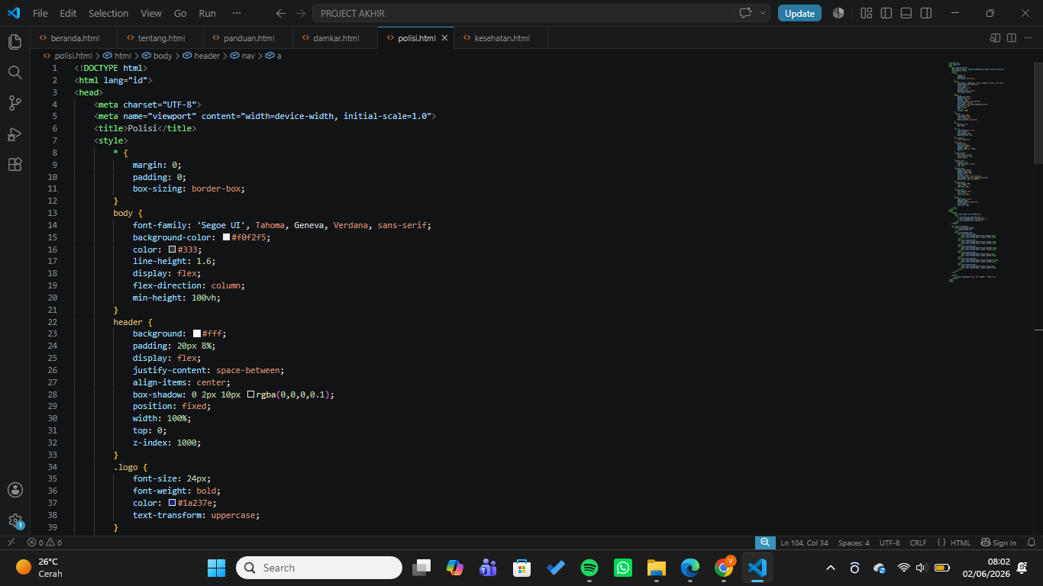
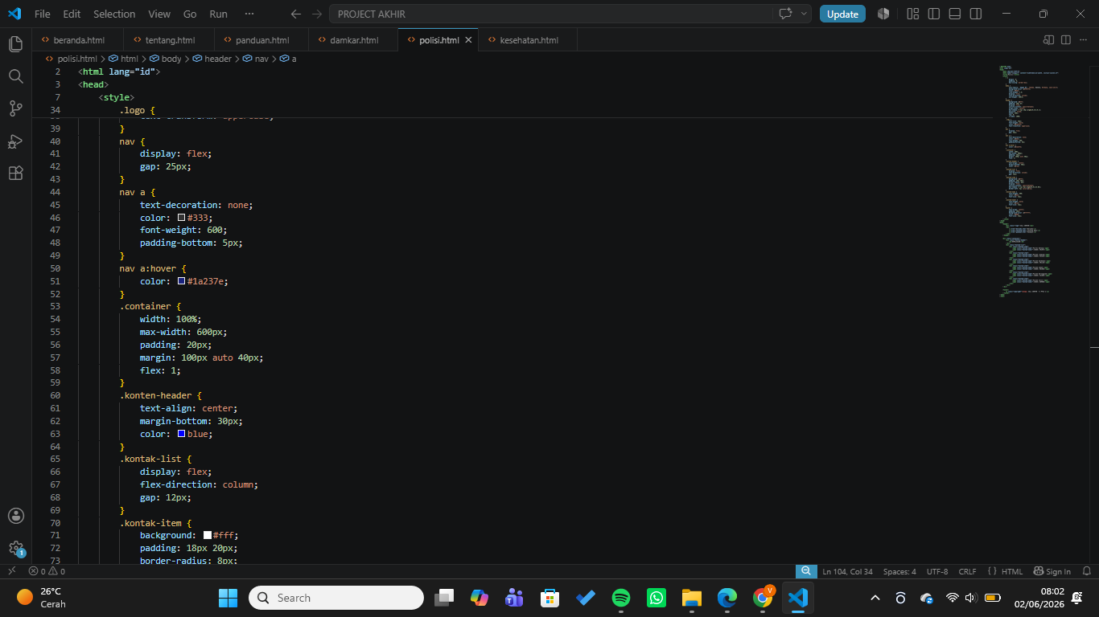
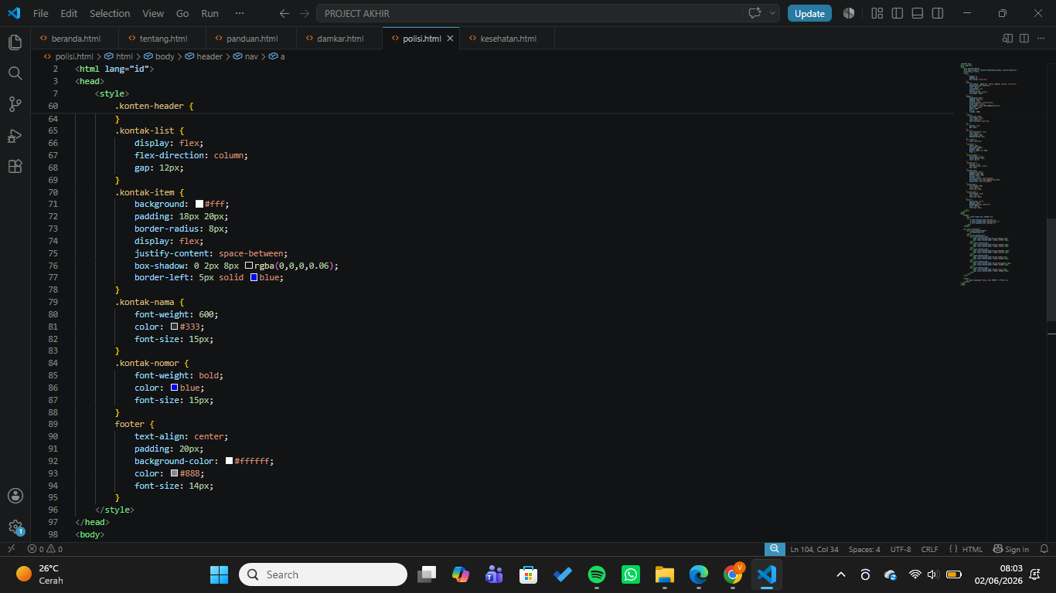
Kode CSS file kesehatan.html
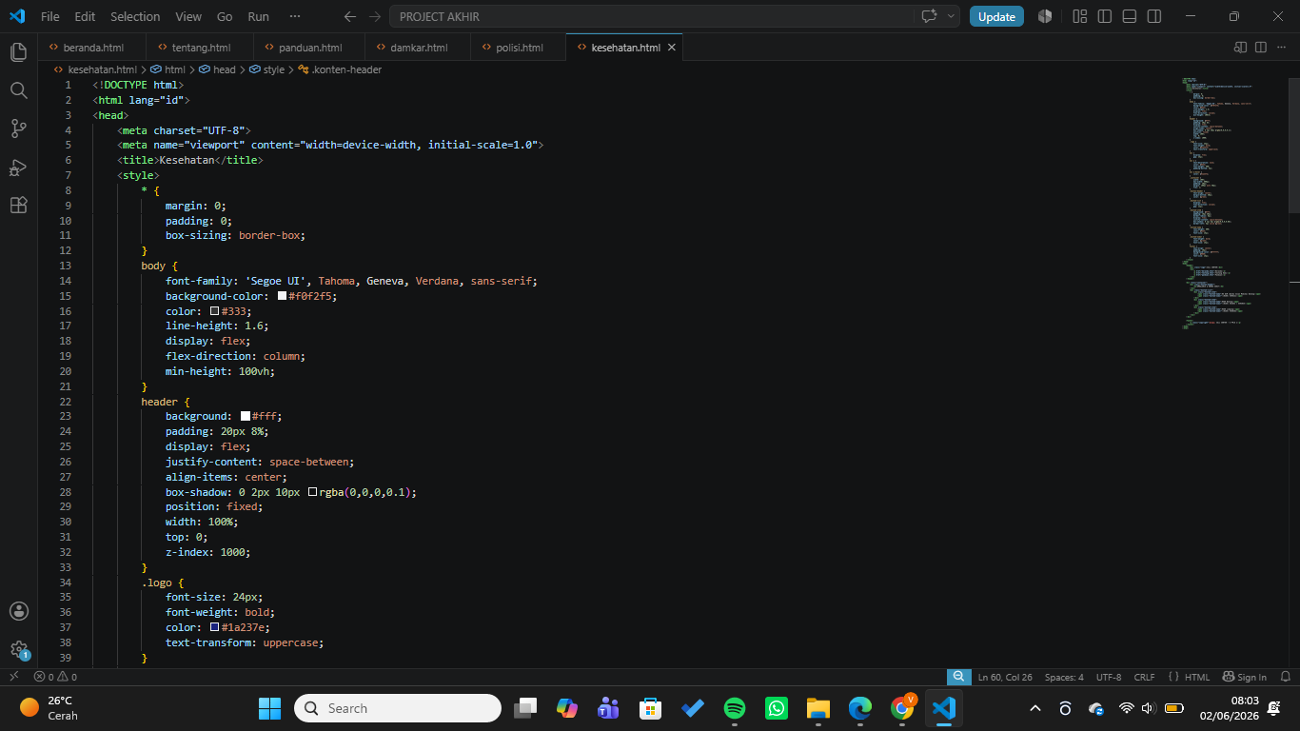
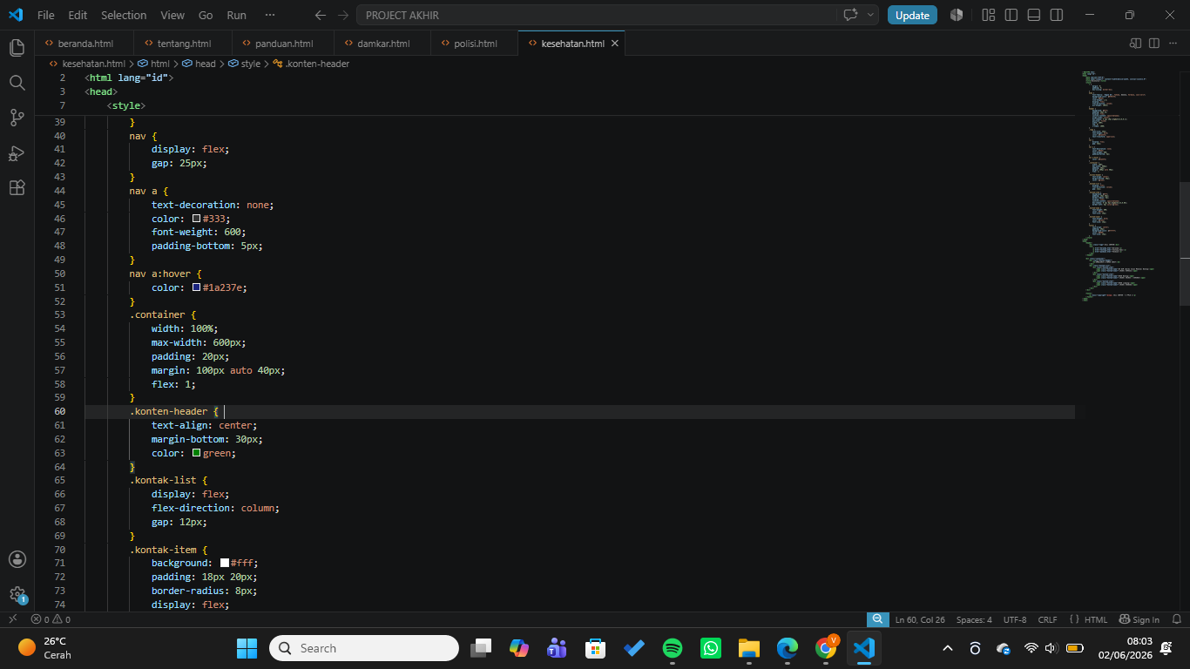
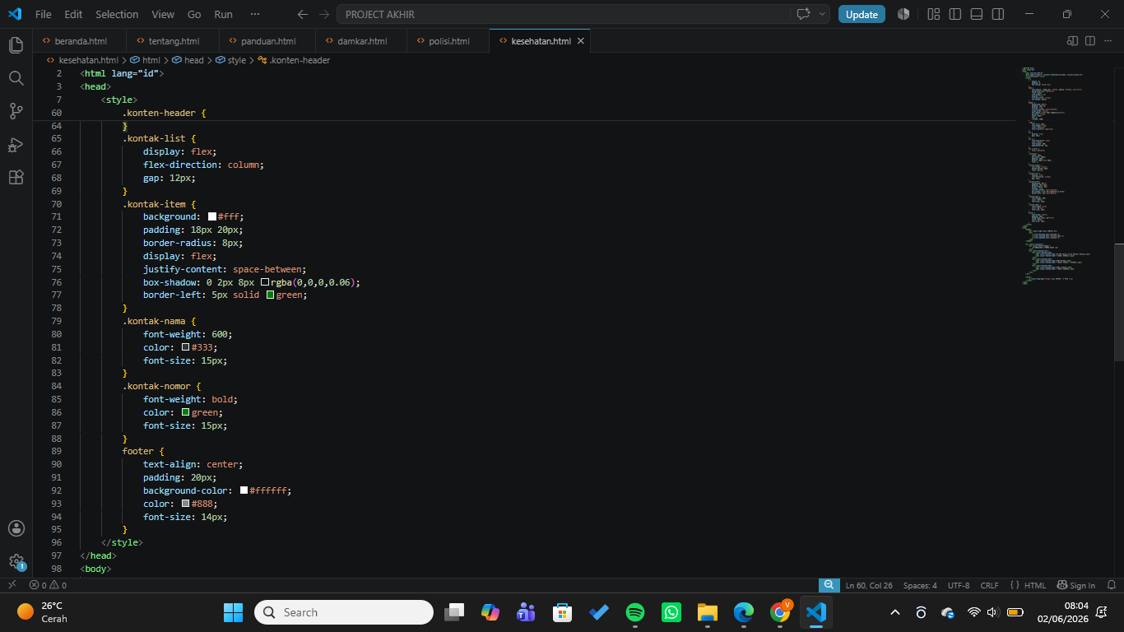

- Tampilan Aplikasi
Tampilan Bagian Beranda
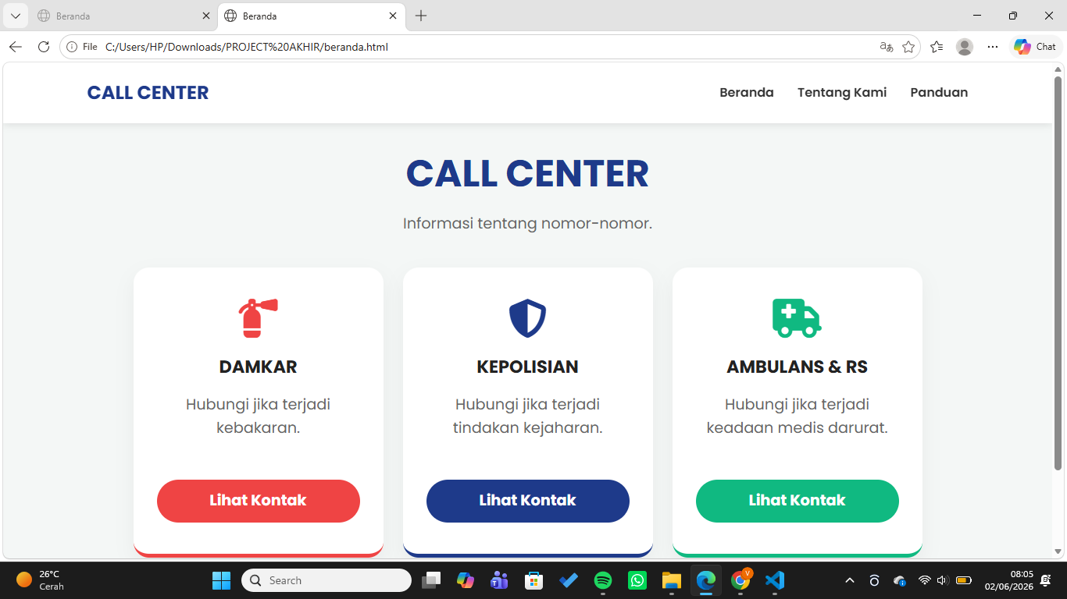
Tampilan Bagian Tentang
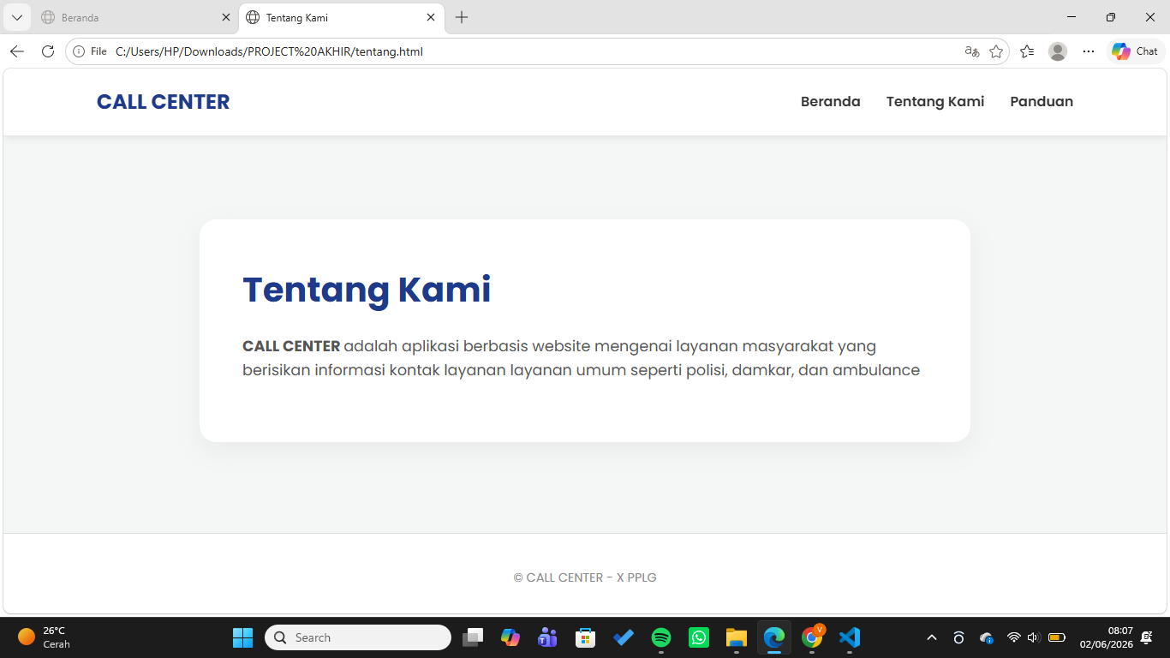
Tampilan Bagian Panduan
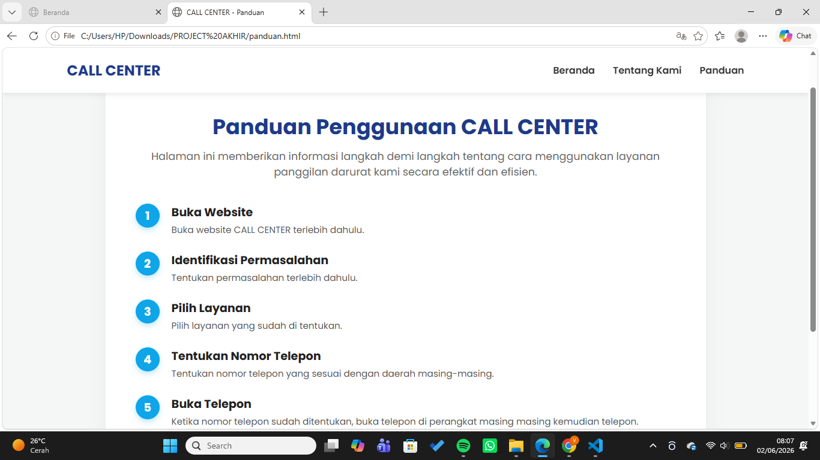
Tampilan Bagian Damkar
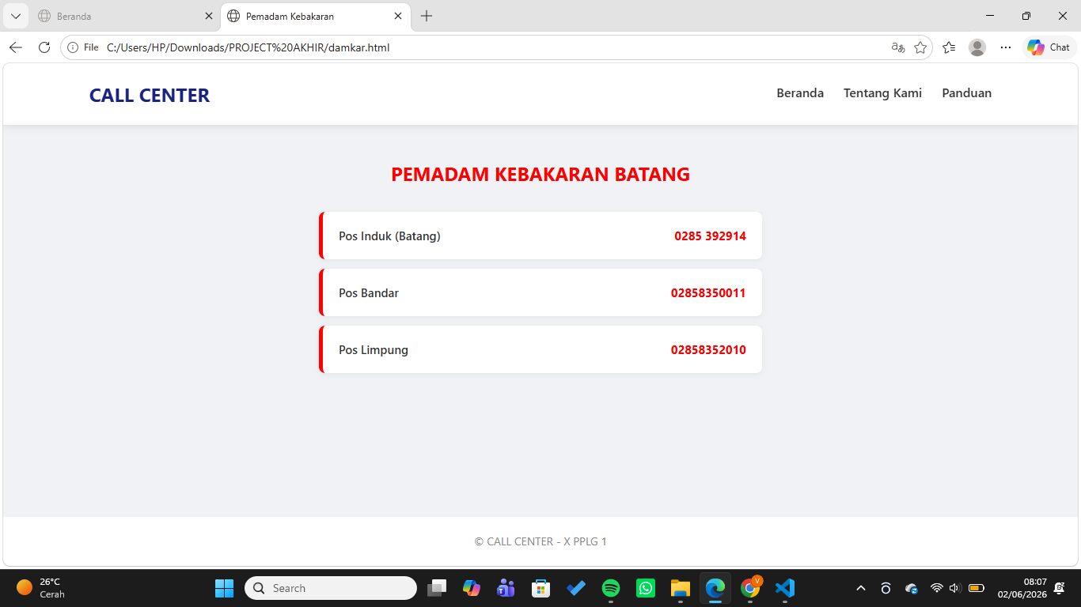
Tampilan Bagian Polisi
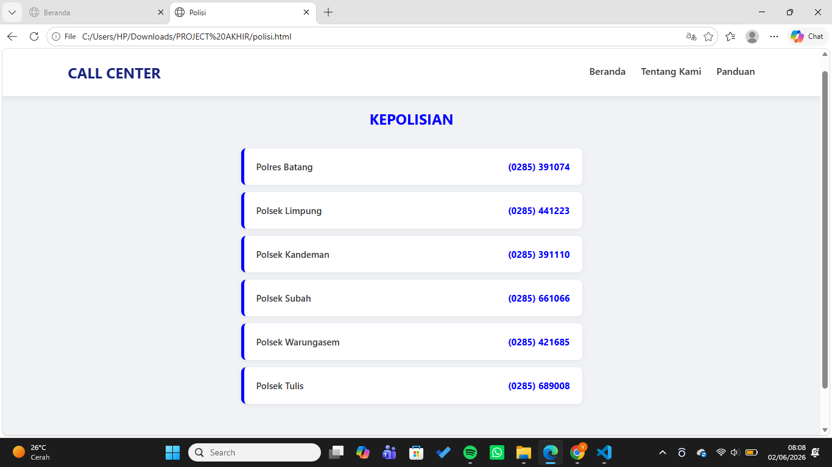
Tampilan Bagian Kesehatan
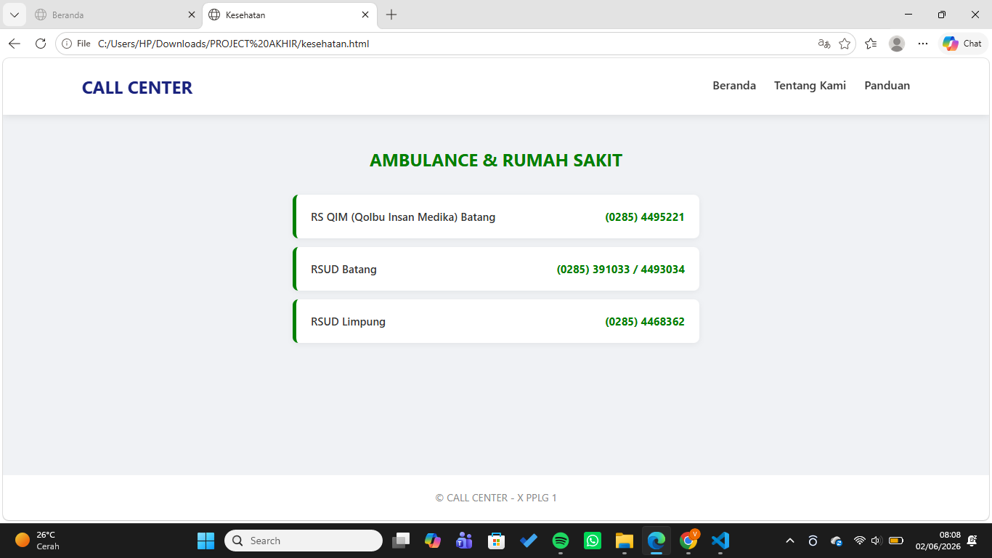

- Deskripsi tampilan dan cara penggunaan
Penggunaan aplikasi website " Call Center " ini dirancang sangat praktis dan instan. Pada halaman beranda, pengguna cukup memilih salah satu kategori layanan darurat yang dibutuhkan (Damkar, Kepolisian, atau Ambulans & RS), kemudian mengklik tombol "Lihat Kontak". Sistem akan langsung mengarahkan pengguna ke halaman khusus yang menampilkan informasi daftar pos, kantor sektor, maupun rumah sakit terdekat lengkap dengan nomor telepon aktif yang siap dihubungi.
Penjelasan Implementasi
Fitur | Detail
Data Nomor Kontak | Menyajikan daftar nomor telepon darurat instansi lokal (seperti wilayah Kabupaten Batang) secara lengkap dan valid berdasarkan unit pos masing-masing.
Navigasi Multi-Halaman | Menggunakan sistem multi-page (beranda.html, tentang.html, panduan.html) yang terhubung lancar melalui hyperlink pada menu header.
Sistem Kartu Informasi | Menampilkan 3 kartu utama di beranda dengan tata letak horizontal, lengkap dengan teks informasi.
Manajemen Warna Kontras | Penerapan kode warna psikologi kedaruratan (Merah untuk Damkar, Biru untuk Polisi, Hijau untuk Medis) pada judul halaman dan nomor telepon.
Struktur List-Row | Daftar nomor telepon pada sub-halaman disusun dalam wadah baris vertikal (list-row container) yang rapi dan terpisah agar mudah dibaca saat panik.
Aksen Garis Vertikal | Setiap baris kontak dilengkapi dengan aksen garis vertikal tebal di sisi kiri sesuai kode warna instansi untuk mempertegas batas visual.
Tata Letak Bersih (Whitespace) | Mengoptimalkan jarak antar-elemen menggunakan pengaturan padding dan margin CSS agar informasi teks tidak menumpuk dan mempercepat pemindaian visual.
Responsivitas Grid | Komponen tata letak kartu dan daftar baris otomatis menyesuaikan susunannya secara fleksibel berdasarkan ukuran lebar layar perangkat browser pengguna.
Footer Informasi Konsisten | Menampilkan komponen catatan kaki (footer) statis di bagian bawah setiap halaman sebagai identitas resmi

BAB V

PENUTUP
  - Simpulan
Berdasarkan hasil perancangan dan pembuatan website " Call Center " sebagai penyedia informasi layanan panggilan darurat, dapat disimpulkan sebagai berikut:
- Website berhasil dibangun menggunakan struktur multi-halaman (multi-page approach) yang mengintegrasikan halaman beranda.html, tentang.html, panduan.html, serta sub-halaman kontak instansi (damkar.html, polisi.html, kesehatan.html) secara terstruktur.
- Website ini mampu menyajikan pusat informasi nomor kontak darurat lokal (seperti wilayah Kabupaten Batang) secara efektif, akurat, dan mudah diakses oleh masyarakat melalui browser pada perangkat yang terhubung dengan internet.
- Penerapan desain antarmuka berbasis kode warna (color-coded design) dan tata letak yang bersih terbukti meningkatkan keterbacaan (readability) informasi, sehingga meminimalisir risiko kesalahan klik tombol oleh pengguna yang sedang berada dalam situasi panik.
- Penggunaan teknologi CSS yang fleksibel berhasil membuat tampilan website menjadi responsif, sehingga mampu menyesuaikan tata letaknya secara optimal saat diakses melalui perangkat komputer maupun layar smartphone.

  - Saran
Untuk pengembangan lebih lanjut, website " Call Center " layanan darurat ini masih memiliki beberapa ruang peningkatan yang dapat diperbaiki. Beberapa saran yang dapat diberikan antara lain:
- Mengintegrasikan API Panggilan Otomatis: Mengembangkan fungsionalitas tombol kontak agar dapat langsung terhubung ke layanan panggilan VoIP (Voice over IP) internal, selain mengandalkan protokol dialer bawaan smartphone (tel:).
- Menambahkan Fitur Geolokasi (GPS): Mengintegrasikan teknologi GPS agar website dapat otomatis mendeteksi lokasi pengguna dan langsung menampilkan daftar pos darurat atau rumah sakit terdekat dari titik koordinat mereka secara real-time.
- Menyediakan Fitur Laporan Langsung (Live Chat/Form): Menambahkan fitur pengiriman pesan darurat berbasis teks atau unggah foto kejadian darurat yang terhubung langsung ke dasbor admin instansi terkait untuk mempercepat proses verifikasi di lapangan.
- Optimalisasi Kecepatan Akses (PWA): Mengembangkan website ke dalam bentuk Progressive Web Apps (PWA) agar website tetap dapat diakses dengan cepat dan membaca data nomor kontak darurat meskipun dalam kondisi koneksi internet yang lambat atau tidak stabil.

LAMPIRAN

LEMBAR BIMBINGAN
Nama Peserta Didik : VIKO EDIYANSAH PUTRA
Kelas : X PPLG 1
Judul Proyek : CALL CENTER

No | Hari/Tanggal | Kegiatan / Kompetensi | Bimbingan |  | Catatan Kemajuan | Paraf
 |  |  | Permasalahan | Pemecahan Masalah |  | Pembimbing | Siswa
1 | 2 | 3 | 4 | 5 | 6 | 7 | 8
A. Penyusunan Proposal
1 | 27 April 2026
2
3
4
B. Proses Kerja
1 | 11 Mei 2026

2
3
4
5
6

C. Penyusunan Laporan
1 | 26 Mei 2026
2
3
4
5

Rekomendasi Akhir Bimbingan

Batang, 26 Mei 2026 Pembimbing

( )

